Curso: P1801024 Innovando as Matemáticas de Secundaria
Actividad: Math Mystery Block
Autora: Lola Garrido Fraguas
Curso: 1º-2º ESO
Bloque de Números

PRESENTACIÓN DEL CUADERNO:
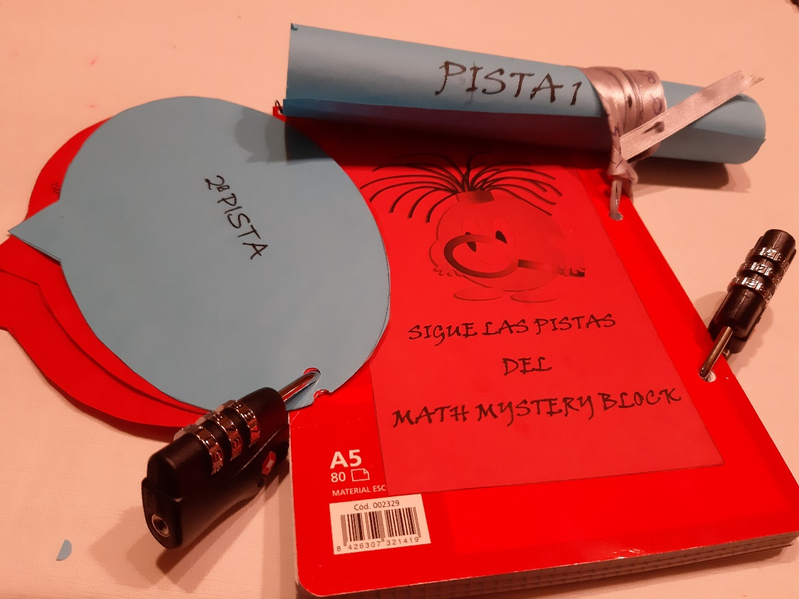

PISTA 1
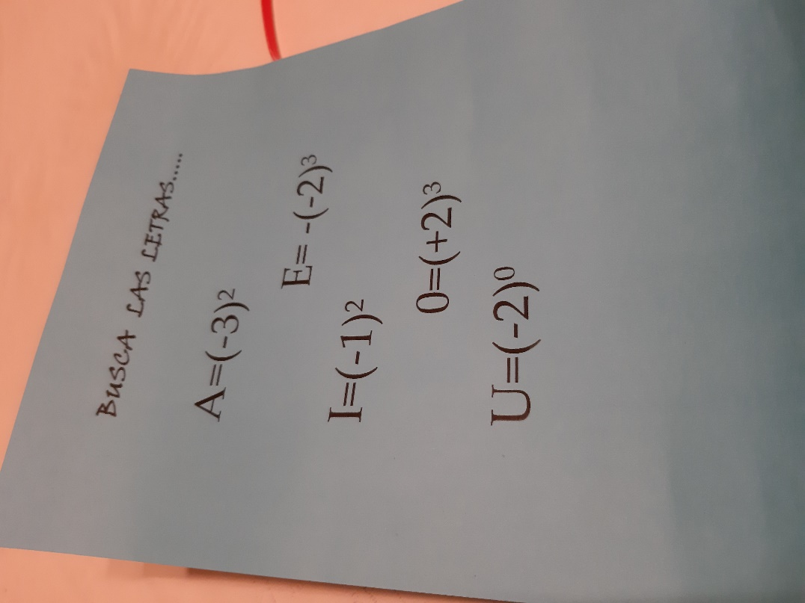

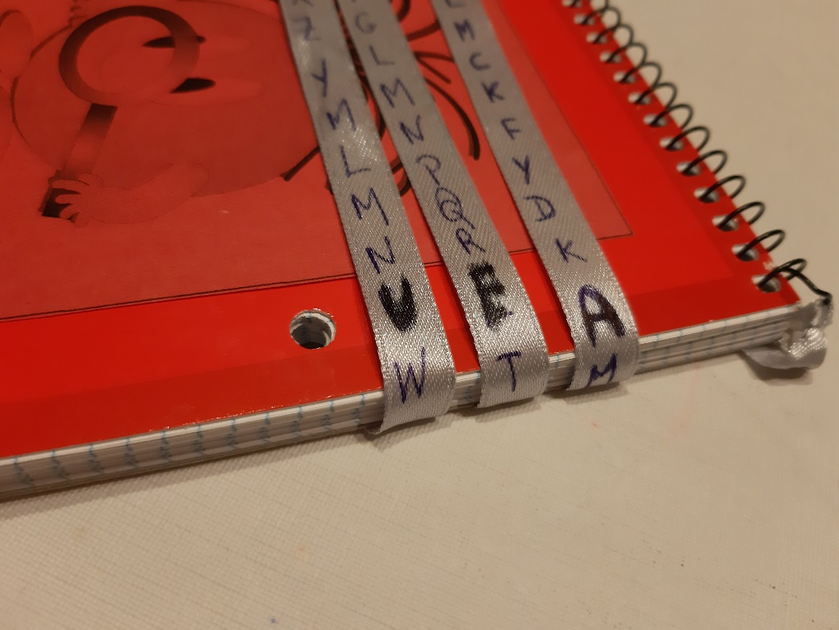

BUSCA LAS LETRAS…..
A=(-3)²
E= -(-2)³
I=(-1)²
0=(+2)³
U=(-2)⁰

PISTA Nº 2:

2ª PISTA

Anastasia va a una fiesta de cumpleaños pero se ha perdido… llama a su amigo Robustiano y le explica
-Llegué al garaje que está en el tercer sótano, después subí 9 plantas, pero me pareció que me había pasado, así que bajé dos plantas pero aquí tampoco es… ¡!!!
Su amigo le dice… ¡¡No te habías pasado. Ahora tienes que volver a subir tres plantas!!

Cuando Anastasia llega a la fiesta… Aún era temprano. Había muy poca gente:
¡!Podrían haber ido todos en el mismo coche!!.
Robustiano dice… Si repartiéramos ahora mismo la docena de pasteles no sobraría ninguno Su amiga Sofía propone:
Mientras no llega el resto de invitados y ya que somos pares, podemos jugar a un juego de mesa!!

YA LLEGARON TODOS LOS INVITADOS E INVITADAS
¡¡¡PUEDE EMPEZAR LA FIESTA!!!
¿Cuánto va a durar?, Pregunta Robustiano
Durará número par y primo de horas

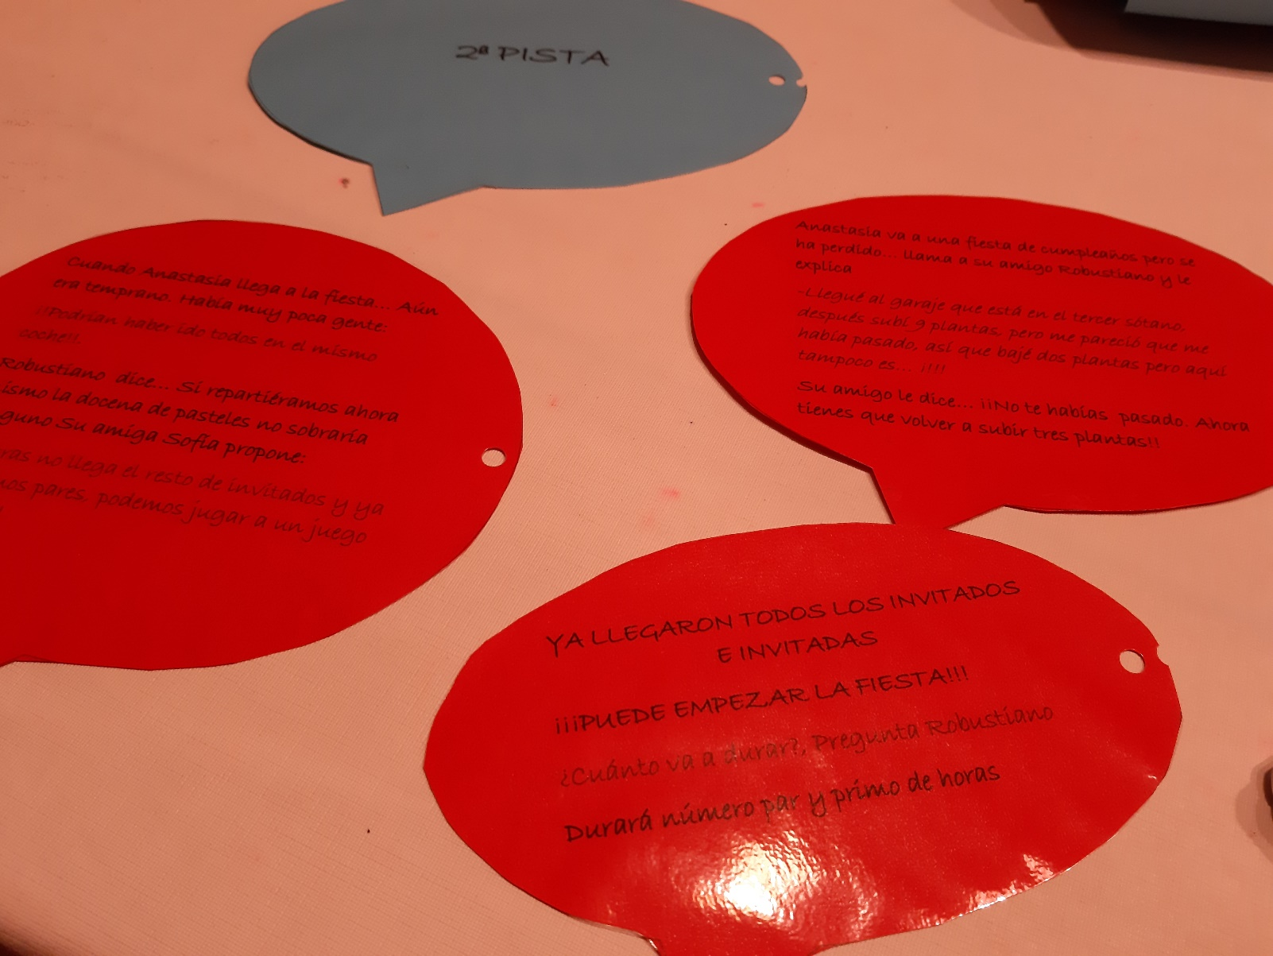

RETO FINAL:
